Procedimiento DFS (v: vértice; var bool:BOOLEAN; var l: Lista)

Comienzo
marcar v
<Preprocesamiento>
Para cada w adyacente a v
Si w no marcado y varieble bool es falsa
DFS(w)
fin para
si w tiene arista hacia algo marcado
variable booleana se hace verdadera
y se destruye la lista l
sino se inserta el elemento al final de la lista l
Fin Para
<Posprocesamiento>
Fin

Procedimiento Recorrido_DFS(G: grafo ) {G = (V, A)}
Var v: vértice
Comienzo
Para cada v ∈ V: inicializar v como no-marcado
Para cada v ∈ V:
Si v no-marcado entonces DFS(v)
Fin

Parte 3

El grafo dirigido y acíclico debe tener una sola componente, pues en caso contrario los ordenamientos que surjan de todas las componentes podrán ser intercalados entre sí generando más de un ordenamiento lineal.

Debe haber un solo vértice sumidero, pues si hubiese más, se podría generar un ordenamiento lineal que tenga al final del mismo a estos vértices sumideros, y es indiferente el orden relativo entre ellos ya que no existen aristas entre ellos y por lo tanto el ordenamiento no se ve afectado por estas combinaciones.

Debe existir un camino hamiltoniano para evitar casos como el siguiente:

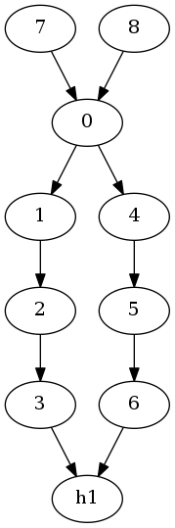
En donde 7 y 8 pueden estar cualquiera de los dos al principio de cualquier ordenamiento toplógico.

